Informe técnico del proyecto

AMS1
David Ibáñez
Iñaki Hidalgo
Mykhailo Yakyma
Índice
1. Resumen del proyecto 3
2. Tecnologia aplicada 4
3. Incidéncias técnicas i la resolución 5
4. Propuestas de mejora 6
5. Valoración personal del proyecto 7

1. Resumen del proyecto

Se ha desarrollado un proyecto cuyo objetivo es crear un juego de batallas entre diferentes razas, realizado por diferentes grupos. En nuestro caso, el grupo ha sido formado por Mykhailo Yakyma, Iñaki Hidalgo y David Ibáñez. En el proyecto se emplean diferentes herramientas con la finalidad de de lograr los objetivos propuestos de los diferentes módulos estudiados durante el primer curso del ciclo.

2. Tecnología aplicada

La tecnología aplicada en la realización del proyecto ha sido diversa.
Para la programación de la aplicación hemos utilizado el lenguaje de JAVA, con el interprete de Eclipse.
Lenguaje de programación: JAVA (IDE: Eclipse).

Se ha trabajado sobre diversos sistemas operativos, debido a que el proyecto ha sido desarrollado en diferentes ámbitos tecnológicos con lo cual, los sistemas difieren.
Sistema Operativo: Ubuntu 20.04, Windows 10.

Los datos que queremos guardar de nuestra aplicación son gestionados usando MySQL, con el cual se puede trabajar desde terminal o entorno gráfico como seria el WorkBench.
Base de Datos: MySQL (MySQL Workbench).

GitHub ha sido la herramienta usada para ir subiendo las tareas que se realizaban, y ir gestionando las versiones de estas mismas.
Organización: GitHub.

La comunicación entre miembros del grupo ha sido efectiva gracias a Discord, nos ha permitido estar en llamada de forma remota, con lo cual podíamos asignar las tareas e ir subiendo algunas imágenes que teníamos que usar.
Discord Nitro por 4.99€ al mes.
Comunicación: Discord.

3. Incidencias técnicas y la resolución

Incidencia Nº1:
La primera incidencia ocurrida durante el proyecto fue que ciertas estadísticas no se modificaban como creíamos al ponerles los valores.
La forma de resolver el error, fue entrar a la base de datos y ver que teníamos los valores de defensa y velocidad invertidos.
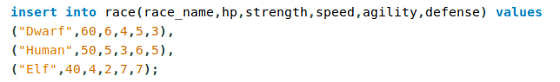
Una vez encontrado el error, al modificar el orden de los atributos ya se asignaron correctamente las estadísticas.
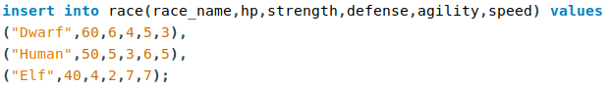

Incidencia Nº2:
Al entablar un combate, cuando ya estaban ambos personajes elegidos y con sus armas correspondientes, se podía acceder a la ventana de acceder armas y luego seguir con el combate sin la necesidad de cerrar esta ventana. La cual cosa permitía cambiar de arma en medio de un combate.
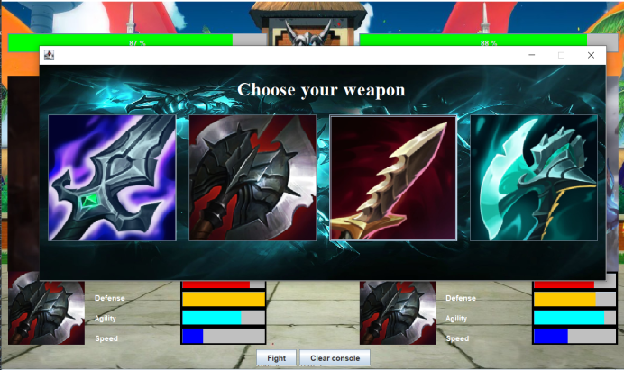
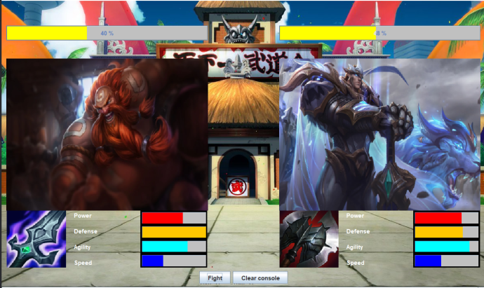
Y las estadísticas se veían afectadas.
Desactivar los botones,

Incidencia Nº3:
Se ha encontrado un problema el cual no permitía ver correctamente la animación de cuando un personaje se generaba aleatoriamente. Dicho problema apareció al usar el Thread sleep, al llamarlo no funcionaba correctamente.

La solución a esto fue usar una clase Timer y usar TimerTask para programarlo.

4. Propuestas de mejora
-Monótono (diferentes ataques tipo Pokemon) al tener diferentes ataques el usuario estaría mas inmmerso en el juego y no tendría que pulsar todo el rato el mismo botón
-Se podría haber implementado hacer una página web donde guardar los rankings, y hacer una presentación del juego. Y donde pudiéramos guardar también por ejemplo el manual del usuario

5. Valoración personal del proyecto

